PRESSINFORMATION

2020-12-28

Ny spelare i Team Isuzu

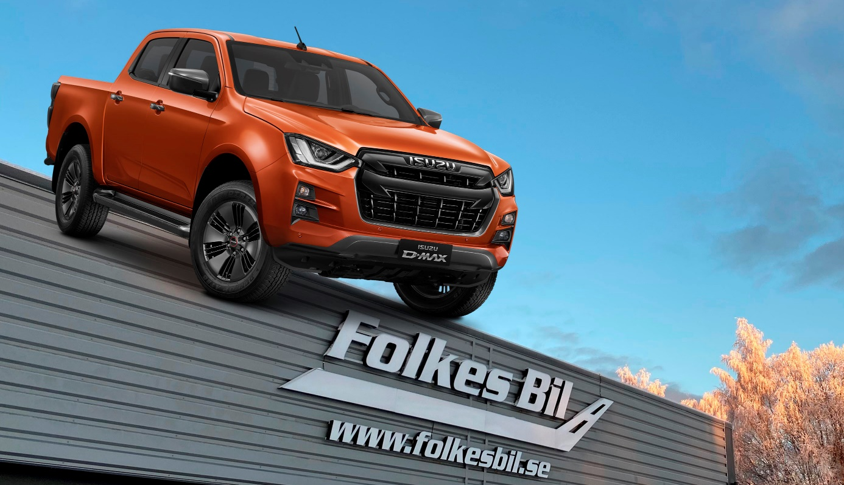

Nästa år kommer att bli omvälvande på den svenska pickup-marknaden. Dels försvinner några märken, dels får några en ofrivillig paus och inte minst: Isuzu lanserar sin helt nya D-Max.

Nu gäller det för landets återförsäljare att vara proaktiva om de inte ska stå utan bilar i sina hallar. En av de första att agera var Folkes Bil, med anläggningar i Strömsund och Vilhelmina.

– Vi ser fram emot nästa år och nya D-Max. För oss känns det bra att kunna erbjuda våra kunder säkra och bekväma arbetsplatser. Isuzu kommer att bli ett bra komplement till våra övriga arbetsfordon, säger Fredrik Roos, vd på Folkes Bil.

Folkes Bil är dominerande aktör inom arbetsfordon i Norrland och säljer sedan tidigare såväl Volkswagen Transportbilar som Mitsubishi och RAM trucks. Från årsskiftet är de nu även auktoriserade återförsäljare för Isuzu D-Max pickup.

– Vi hälsar Folkes Bil med personal välkomna i teamet. Den närmaste tiden kommer vi att satsa fullt för att få klart när det gäller utbildning i såväl produkter som service. Allt för att de ska stå väl rustade till nyårets lansering av helt nya D-Max, säger Per Håkansson, varumärkesdirektör för Isuzu Sverige

Om Isuzu
Isuzu är Japans äldsta och största lastbilstillverkare – tillika Världsledande inom dieselmotorteknologi.
Rötterna sträcker sig tillbaka till 1916 och tillverkningen startade 1922 i Ishikawajima Automotive Works Company. Idag tillverkas nästan 700.000 lastbilar, bussar och pickuper per år. Företagets erfarenheter och forskning inom den tunga sidan har varit vägledande under utvecklingen av vår pickup.
Isuzu har klassledande dragvikt på hela 3.500 kg samt en bränsleeffektiv motor med låg förbrukning, vilket innebär låga driftskostnader och låg vägskatt.

För mer information, kontakta:

Thomas Possling
Informations- och PR-chef
Isuzu Sverige AB
040-618 49 25
0739-20 49 25
tpossling@imnordic.com

